

**汉能控股集团档案通用接口说明文档**



**紫光软件电子档案事业部**

文档控制

**版本历史记录**

|  |  |  |  |  |
| --- | --- | --- | --- | --- |
| **版本** | **作者** | **项目角色** | **版本说明** | **修订时间** |
| V1.0 | 贾童博 | 档案项目经理 | 新建立版本 | 2014年6月18日 |
|  |  |  |  |  |
|  |  |  |  |  |
|  |  |  |  |  |
|  |  |  |  |  |
|  |  |  |  |  |

**审阅人**

|  |  |  |  |  |
| --- | --- | --- | --- | --- |
| **版本** | **姓名** | **项目角色/职位** | **审定意见** | **审定时间** |
| V1.0 | 陆宇 |  |  |  |
|  |  |  |  |  |
|  |  |  |  |  |
|  |  |  |  |  |
|  |  |  |  |  |
|  |  |  |  |  |
|  |  |  |  |  |

**存档记录**

|  |  |  |  |  |
| --- | --- | --- | --- | --- |
| **版本** | **姓名** | **项目角色/职位** | **存档位置/路径** | **存档时间** |
| V1.0 | 贾童博 | 档案项目经理 | Personal—PC |  |
|  |  |  |  |  |
|  |  |  |  |  |
|  |  |  |  |  |
|  |  |  |  |  |

业务背景

* 在档案系统验收后可能还会增加其它业务系统进行归档操作；
* 业务系统后期有升级或者版本修改的可能；
* 下属单位的业务系统可能与总部存在不一致的情况；

综上所述，建议汉能控股集团采用统一数据归档服务。

调用服务原型



1. 档案系统对接说明:
   1. 档案系统WSDL定义地址:

http://192.168.1.82:9999/LamsDataIF/cxf/ArcDataWsSingle?wsdl

* 1. 查看xml字段定义顺序url地址为:
     1. 正式服务器  
        http://192.168.1.82:9999/LamsDataIF/viewXMLList
     2. 测试服务器  
        http://192.168.1.82:9999/LamsDataIF/viewXMLList

|  |  |  |  |
| --- | --- | --- | --- |
| **档案类型** | **案卷** | **文件** | **原文** |
| 文书档案 | -- | D_FILE2.XML | E_FILE2.XML |
| 合同档案 |  | D_FILE6.XML | E_FILE6.XML |

1. 数据转换
   1. 调用方通过WSDL生成WebServices-Client
   2. 共有三个方法可以调用,来添加数据:

fileReciveTxt: txt方式插入, &; 分隔符分割

fileReciveXml: XML方式插入,详见例子

fileReciveJson:JSON数据插入, 详见例子

三个方法的参数都为三个

1. 相应xml的名称:D_FILE2.xml
2. 数据的集合
3. 文档所属人的登录code方法 addField :
4. Xml 文件描述说明(接口调用方参考):

## 数据表：

|  |
| --- |
| 写入数据表在根节点fields表示 |
| Tablename 表示要写入表的表名称 |
| Fname 表示要写入表的描述表名称，例如F类表（F_D_FILE*）若描述表无可不填写 |
| Chname 表示要写入表的中文说明 |

## field字段中tname节点的各个属性描述：

|  |
| --- |
| primary -- 标识列 1为自增 2不自增 包含该属性的字段默认为标识列 |
| fieldname -- 字段名 |
| chname -- 字段描述 |
| fieldtype -- 字段类型 1字符 3数字 11日期 |
| Thevalue -- 实际的值 |

|  |  |  |  |
| --- | --- | --- | --- |
| **字段名** | **中文描述** | **类型** | **默认传入值** |
| STATUS | 状态 | 整形 | 0 |
| ATTR | 记录属性 | 整形 | 0 |
| ATTREX | 扩展属性 | 整形 | 0 |
| CREATOR | 创建者 | 字符 | OA |
| ATTACHED | 原文标示 | 字符 | 有原文是1，没有原文是0 |
| QZH | 全宗号 | 字符 | ZCBd |
| ND | 年度 | 字符 |  |
| F7 | 归档单位 | 字符 |  |
| F6 | 文件形成者 | 字符 |  |
| Title | 题名 | 字符 |  |
| Wenhao | 文号 | 字符 |  |
| CWRQ | 成文日期 | 字符 |  |
| YS | 页数 | 数字 |  |
| GDFS | 归档份数 | 数字 | 1 |
| MJ | 密级 | 字符 |  |
| F2 | 载体代码 | 字符 |  |

数据示例:

|  |  |  |  |
| --- | --- | --- | --- |
| **字段名** | **数据1** | **数据2** | **数据3** |
| STATUS | 0 | 0 | 0 |
| ATTR | 0 | 0 | 0 |
| ATTREX | 0 | 0 | 0 |
| CREATOR | OA | OA | OA |
| DID | 25 | 26 | 29 |
| QZH | ZCB | ZCB | ZCB |
| ND | 2009 | 2010 | 2011 |
| F7 | Xx部门 | Xx单位 | Xxx |
| F6 | 办公室 | 项目组 | Xxx |
| Title | 关于XXXXX的通知 | 关于XXXXX的通知 | 关于XXXXX的通知 |
| Wenhao | 中交【123123】号 |  |  |
| CWRQ | 20120909 |  |  |
| YS | 20 |  |  |
| GDFS | 1 |  |  |
| MJ | 秘密 | 普通 |  |
| F2 | 纸质 | 电子/纸质 |  |

电子文件上传

ftp服务器地址: <ftp://211.154.11.15/>

ftp 服务器用户: root

ftp 服务器密码: root

|  |  |  |  |
| --- | --- | --- | --- |
| **字段名** | **中文描述** | **类型** | **默认传入值** |
| STATUS | 状态 | 整形 | 0 |
| ATTR | 记录属性 | 整形 | 0 |
| ATTREX | 扩展属性 | 整形 | 0 |
| CREATOR | 创建者 | 字符 | ROOT |
| DID | Id标识 | 整形 | 0 |
| PID | 对应文件DID值 | 整形 | 文件添加接口返回值 |
| EFILENAME | FTP电子文件名 | 字符 | 接口调用方生成 |
| TITLE | 文件名 | 字符 | 接口调用方生成 |
| EXT | 后缀名 | 字符 | 接口调用方生成 |
| PZM | 配置名 | 字符 | data |
| PATHNAME | FTP存放地址 | 字符 | 接口调用方生成 |

数据示例:

|  |  |  |  |
| --- | --- | --- | --- |
| **字段名** | **数据1** | **数据2** | **数据3** |
| STATUS | 0 | 0 | 0 |
| ATTR | 0 | 0 | 0 |
| ATTREX | 0 | 0 | 0 |
| CREATOR | ROOT | ROOT | ROOT |
| DID | 25 | 26 | 29 |
| PID | 1034 | 1034 | 278 |
| EFILENAME | {B7B1E-9fes2-C05B78942A57}.pdf | {334E-4472-C05B784322A57}.pdf | {F531E-9fes-2278-9A257}.pdf |
| TITLE | 交办函 | **案件 | 有关**的说明 |
| EXT | pdf | doc | pdf |
| PZM | Data | Data | Data |
| PATHNAME | 0001\E_File0\2009824 | 文件\2010414 | 0002\E_File0\2010414 |

说明:

1. PATHNAME这里存放地址表示为 全宗号\电子文件表名\当天日期, 接口调用方可以自己生成相应目录.不与这里一直也可以.建议放在统一的大文件夹下面OA\XXXX
2. PID相同指一个文件级别下挂接多分电子文件

备注： 具体电子文件可以参考实际档案数据库的电子文件表里面的数据。

1. 调用示例



示例代码D_FIEL

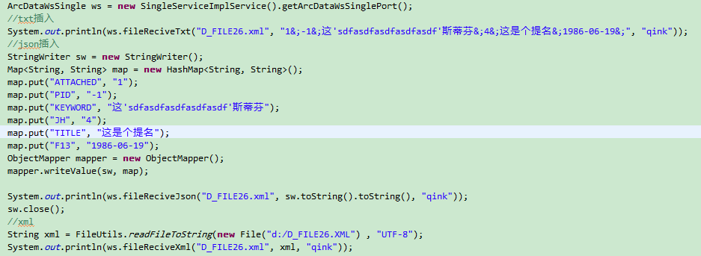

示例代码E_FIEL

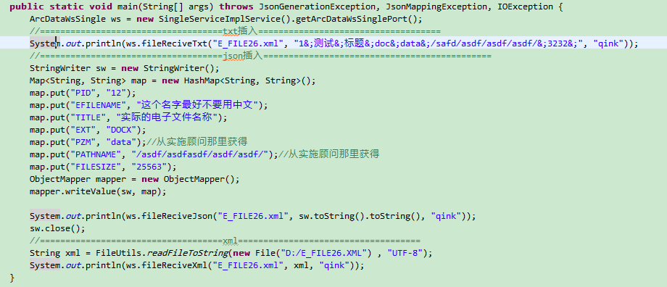

一些脚本和代码

 